PEMOGRAMAN BASIS DATA
PERANCANGAN DAN IMPLEMENTASI BASIS DATA PADA SISTEM PEMESANAN KOPI KENANGAN


Dosen Pengampu :
Ridwan Dwi Irawan, M.Kom

Disusun Oleh :
Gilly Achmad Fadhlurrahman | : 240103190
Hidayatul Fateha Khoirunnisa | : 240103191
Hilda Nur Abidah | : 240103250
Maulana Usamah Rochsyad | : 240103195

PROGRAM STUDI TEKNIK INFORMATIKA
FAKULTAS ILMU KOMPUTER
UNIVERSITAS DUTA BANGSA SURAKARTA
TAHUN 2026

KATA PENGANTAR
Puji syukur kehadirat Tuhan Yang Maha Esa atas segala rahmat dan karunia-Nya sehingga penulis dapat menyelesaikan laporan Ujian Akhir Semester (UAS) mata kuliah Pemrograman Basis Data dengan judul “Sistem Pemesanan Kopi Kenangan”. Laporan ini disusun sebagai bentuk pemenuhan tugas akademik serta sebagai sarana untuk menerapkan konsep dan teori yang telah dipelajari selama perkuliahan.
Penyusunan laporan ini bertujuan untuk memberikan gambaran mengenai proses perancangan dan implementasi sistem basis data pada studi kasus pemesanan kopi. Materi yang dibahas dalam laporan ini meliputi analisis kebutuhan sistem, perancangan basis data menggunakan Entity Relationship Diagram (ERD), penerapan normalisasi hingga bentuk normal ketiga (3NF), serta implementasi basis data menggunakan Database Management System (DBMS) MySQL. Selain itu, laporan ini juga membahas penerapan perintah SQL yang mencakup Data Definition Language (DDL), Data Manipulation Language (DML), Transaction Control Language (TCL), serta query lanjutan seperti JOIN, GROUP BY, dan HAVING sesuai dengan materi yang diajarkan pada mata kuliah Pemrograman Basis Data.
Penulis menyadari bahwa penyusunan laporan ini tidak terlepas dari bantuan dan bimbingan berbagai pihak. Oleh karena itu, penulis mengucapkan terima kasih kepada Bapak Ridwan Dwi Irawan, M.Kom. selaku dosen pengampu mata kuliah Pemrograman Basis Data atas arahan dan ilmu yang diberikan, serta kepada seluruh anggota kelompok atas kerja sama yang baik. Penulis menyadari laporan ini masih memiliki keterbatasan, sehingga kritik dan saran yang membangun sangat diharapkan demi penyempurnaan di masa mendatang.

Surakarta, 19 Januari 2026

Penulis

DAFTAR ISI
KATA PENGANTAR i
DAFTAR ISI ii
DAFTAR GAMBAR iv
DAFTAR TABEL v
BAB I PENDAHULUAN 1
1.1 Latar Belakang 1
1.2 Rumusan Masalah 2
1.3 Tujuan 2
1.4 Batasan Masalah 2
1.5 Gambaran Umum Sistem 3
BAB II LANDASAN TEORI 4
2.1 Konsep Basis Data dan Sistem Basis Data 4
2.2 Database Management System (DBMS) 4
2.3 Studi Kasus Sistem Pemesanan Kopi Kenangan (Nota Transaksi) 4
2.4 Tabel Umum (Unnormalized Table) 5
2.5 Normalisasi Basis Data 5
2.6 Relasi dan Kardinalitas 7
2.7 Entity Relationship Diagram (ERD) 9
2.8 Penerapan ERD ke DBMS Menggunakan MySQL Workbench 10
2.8.1 Penerapan ERD ke DBMS Menggunakan MySQL Workbench 10
2.8.2 Structured Query Language (SQL) 10
2.8.3 Query Lanjutan: Agregasi, GROUP BY, HAVING, dan JOIN 11
BAB III PERANCANGAN DAN IMPLEMENTASI 13
3.1 Analisis Kebutuhan Sistem 13
3.2 Perancangan Basis Data 14
3.2.1 Perancangan Tabel dan Struktur Data 14
3.2.2 Relasi Antar Tabel dan Kardinalitas 16
3.2.3 Entity Relationship Diagram (ERD) 18
3.3 Implementasi Basis Data pada DBMS 19
3.4 Implementasi SQL 19
3.4.1 Implementasi Data Definition Language (DDL) 20
3.4.2 Implementasi Data Manipulation Language (DML) 21
3.4.3 Implementasi Transaction Control Language (TCL) 22
3.5 Pengujian dan Query SQL 23
3.5.1 Pengujian Query JOIN 23
3.5.2 Pengujian Query GROUP BY dan HAVING 24
3.5.3 Pengujian Query Agregasi 25
BAB IV PENUTUP 27
4.1 Ringkasan Pengujian dan Query Sistem 27
4.2 Kendala dan Perbaikan Sistem 28
4.3 Kesimpulan 29
4.4 Saran Pengembangan 29
LAMPIRAN 30
DAFTAR PUSTAKA 34

DAFTAR GAMBAR
Gambar 1 Nota Transaksi Kopi Kenangan 13
Gambar 2 Diagram Kardinalitas Antar Entitas 17
Gambar 3 Diagram Relasi Antar Tabel 18
Gambar 4 Entiy Relationship Diagram 19

DAFTAR TABEL
Tabell 1 Unnormalized Kopi Kenangan 14
Tabell 2 Struktur dan data Tabel Barang 14
Tabell 3 Struktur dan data tabel Transaksi 15
Tabell 4 Struktur dan data Tabel Pelanggan 16
Tabell 5 Hasil Pengujian Sistem 27

BAB I
PENDAHULUAN

Latar Belakang
Perkembangan teknologi informasi mendorong kebutuhan pengelolaan data yang cepat, akurat, dan terstruktur. Pada berbagai bidang usaha, data tidak lagi hanya berfungsi sebagai arsip, tetapi menjadi aset penting yang mendukung proses operasional dan pengambilan keputusan. Oleh karena itu, sistem basis data menjadi komponen utama dalam pengembangan sistem informasi modern karena mampu menyimpan, mengelola, dan menyajikan data secara terintegrasi.
Pada studi kasus pemesanan kopi, pencatatan data secara manual berpotensi menimbulkan berbagai permasalahan, seperti kesalahan pencatatan transaksi, terjadinya redundansi data, inkonsistensi informasi, serta kesulitan dalam proses pencarian data pelanggan maupun penyusunan laporan penjualan. Kondisi tersebut dapat menghambat efektivitas operasional dan menurunkan kualitas pelayanan kepada pelanggan.
Untuk mengatasi permasalahan tersebut, diperlukan perancangan dan implementasi sistem basis data yang mampu mengelola data pemesanan kopi secara terstruktur dan terintegrasi. Sistem basis data yang baik harus memenuhi prinsip normalisasi untuk menghindari duplikasi data serta menjaga integritas antar tabel. Selain itu, perancangan basis data juga perlu divisualisasikan dalam bentuk Entity Relationship Diagram (ERD) agar hubungan antar entitas dapat dipahami dengan jelas.
Dalam proyek ini, sistem basis data yang dirancang merupakan Sistem Pemesanan Kopi Kenangan. Proses perancangan dimulai dari analisis kebutuhan data berdasarkan alur transaksi pemesanan kopi, dilanjutkan dengan normalisasi data hingga bentuk normal ketiga (3NF), perancangan ERD, serta implementasi menggunakan Database Management System (DBMS) MySQL. Implementasi dilakukan dengan memanfaatkan perintah SQL yang meliputi Data Definition Language (DDL), Data Manipulation Language (DML), dan Transaction Control Language (TCL), serta query lanjutan seperti JOIN, GROUP BY, dan HAVING sesuai dengan materi Pemrograman Basis Data.

Rumusan Masalah
Berdasarkan latar belakang yang telah diuraikan, maka rumusan masalah dalam penyusunan laporan dan proyek ini adalah sebagai berikut:
- Bagaimana merancang basis data sistem pemesanan kopi yang terstruktur dan sesuai dengan kebutuhan sistem?
- Bagaimana menerapkan proses normalisasi data hingga bentuk normal ketiga (3NF) untuk menghindari redundansi data?
- Bagaimana merancang Entity Relationship Diagram (ERD) sebagai representasi hubungan antar entitas dalam sistem pemesanan kopi?
- Bagaimana mengimplementasikan basis data sistem pemesanan kopi menggunakan DBMS MySQL?
- Bagaimana menerapkan dan menguji query SQL sesuai materi Pemrograman Basis Data, meliputi DDL, DML, TCL, JOIN, GROUP BY, dan HAVING?

Tujuan
Tujuan dari penyusunan laporan dan pelaksanaan proyek Sistem Pemesanan Kopi Kenangan ini adalah sebagai berikut:
- Merancang database sistem pemesanan kopi yang terstruktur berdasarkan analisis kebutuhan sistem.
- Menerapkan konsep normalisasi basis data hingga bentuk normal ketiga (3NF) untuk menghasilkan struktur tabel yang efisien.
- Menyusun Entity Relationship Diagram (ERD) sebagai gambaran konseptual relasi antar entitas.
- Mengimplementasikan hasil perancangan basis data ke dalam DBMS MySQL menggunakan MySQL Workbench.
- Menguji penerapan query SQL yang meliputi DDL, DML, TCL, JOIN, GROUP BY, dan HAVING sesuai dengan materi Pemrograman Basis Data.

1.4 Batasan Masalah
Adapun batasan masalah dalam perancangan Sistem Pemesanan Kopi Kenangan pada laporan ini adalah sebagai berikut:
- Pembahasan pada laporan ini hanya berfokus pada perancangan dan implementasi basis data transaksi pada Sistem Pemesanan Kopi Kenangan.
- Data yang diolah dalam sistem meliputi data pelanggan, data produk kopi, dan data transaksi pemesanan, yang diperoleh dari nota transaksi.
- Penelitian difokuskan pada analisis kebutuhan data, perancangan struktur basis data, penentuan relasi antar tabel, serta penerapan perintah SQL.
- Laporan ini tidak membahas pengembangan antarmuka aplikasi, baik berbasis web maupun mobile.
- DBMS yang digunakan adalah MySQL, sesuai dengan ketentuan pada mata kuliah Basis Data.
- Implementasi sistem dibatasi pada penggunaan perintah SQL, yang mencakup DDL, DML, TCL, serta penggunaan query JOIN, GROUP BY, HAVING, dan fungsi agregasi.
- Data yang digunakan merupakan data contoh yang bertujuan untuk kebutuhan akademik dan bukan merupakan data operasional resmi perusahaan.

1.5 Gambaran Umum Sistem
Sistem yang dirancang dalam laporan ini merupakan sistem basis data transaksi untuk Kopi Kenangan yang bertujuan mendukung pengelolaan data pemesanan secara terstruktur. Sistem ini digunakan untuk menyimpan dan mengolah data pelanggan, data produk, serta data transaksi pemesanan kopi agar informasi dapat diakses dengan mudah dan akurat.
Proses transaksi dimulai ketika pelanggan melakukan pemesanan produk kopi. Setiap pemesanan dicatat ke dalam sistem dengan informasi yang meliputi identitas pelanggan, produk yang dipesan, jumlah pembelian, harga satuan, serta tanggal transaksi. Pencatatan ini dilakukan untuk memastikan seluruh aktivitas transaksi terdokumentasi dengan baik di dalam basis data.
Data transaksi yang tersimpan selanjutnya dapat diolah menggunakan query Structured Query Language (SQL) untuk menghasilkan berbagai informasi pendukung, seperti riwayat transaksi dan laporan penjualan. Dengan adanya sistem basis data ini, proses pengelolaan data pemesanan kopi menjadi lebih terorganisasi dan mendukung kebutuhan analisis data secara efektif.

BAB II
LANDASAN TEORI

2.1 Konsep Basis Data dan Sistem Basis Data
Basis data merupakan kumpulan data yang saling berhubungan dan disimpan secara terorganisasi sehingga dapat diakses, dikelola, dan diperbarui dengan mudah. Basis data dirancang untuk mendukung pengelolaan data dalam jumlah besar secara efisien serta meminimalkan redundansi dan inkonsistensi data [1]. Dalam Sistem Pemesanan Kopi Kenangan, basis data berperan menyimpan data pelanggan, produk, pemesanan, dan pembayaran secara terintegrasi.
Sistem basis data adalah sistem terintegrasi yang terdiri dari basis data, DBMS, perangkat keras, prosedur, dan pengguna. Sistem ini memungkinkan pengolahan data dilakukan secara terpusat dan konsisten sehingga mendukung operasional sistem pemesanan kopi secara akurat [2].

2.2 Database Management System (DBMS)
Database Management System (DBMS) merupakan perangkat lunak yang digunakan untuk mengelola basis data, mulai dari pembuatan struktur hingga pengolahan data. DBMS menyediakan fasilitas untuk penyimpanan, pengubahan, penghapusan, dan pengambilan data, serta menjaga keamanan dan integritas data [3].
DBMS yang digunakan pada sistem ini adalah MySQL karena bersifat open source, mendukung SQL, serta sesuai dengan kebutuhan pengelolaan data transaksi pemesanan kopi [4].

2.3 Studi Kasus Sistem Pemesanan Kopi Kenangan (Nota Transaksi)
Nota transaksi merupakan bukti resmi dari suatu kegiatan penjualan yang mencatat informasi penting seperti data pelanggan, produk yang dibeli, jumlah pesanan, harga satuan, total pembayaran, serta tanggal transaksi. Dalam konteks perancangan basis data, nota transaksi berfungsi sebagai sumber data awal karena menggambarkan secara langsung alur proses bisnis yang terjadi di lapangan.
Pada studi kasus Sistem Pemesanan Kopi Kenangan, nota transaksi mencerminkan rangkaian proses pemesanan kopi, mulai dari pelanggan melakukan pemesanan, pencatatan produk yang dipilih, perhitungan total pembayaran, hingga penyelesaian transaksi. Berdasarkan informasi yang terdapat pada nota tersebut, dapat diidentifikasi beberapa entitas utama yang terlibat, yaitu Pelanggan, Produk, Pemesanan, Detail Pemesanan, Pembayaran, dan Admin. Identifikasi entitas ini menjadi dasar dalam pembentukan struktur tabel basis data agar mampu merepresentasikan proses bisnis secara akurat dan terintegrasi [5].
Pemahaman yang menyeluruh terhadap isi nota transaksi sangat penting agar perancang sistem dapat menentukan kebutuhan data secara tepat. Dengan demikian, basis data yang dirancang mampu mengelola seluruh data transaksi secara efisien, konsisten, dan mudah diperbarui sesuai dengan kebutuhan sistem.

2.4 Tabel Umum (Unnormalized Table)
Tabel umum atau unnormalized table merupakan bentuk awal pengelompokan data hasil nota transaksi sebelum dilakukan proses normalisasi. Pada tahap ini, seluruh data transaksi masih digabungkan ke dalam satu tabel besar tanpa memperhatikan adanya pengulangan data. Struktur tabel seperti ini bersifat belum terstruktur dan berpotensi menimbulkan redundansi data.
Pada sistem pemesanan kopi, tabel umum masih menyatukan data pelanggan, produk, pemesanan, dan pembayaran ke dalam satu struktur tabel. Ketika seorang pelanggan melakukan lebih dari satu transaksi, informasi pelanggan tersebut akan tercatat berulang kali. Keadaan ini berpotensi menimbulkan permasalahan dalam pengelolaan data, khususnya pada saat dilakukan proses pembaruan atau penghapusan data, karena perubahan pada satu data belum tentu konsisten dengan data yang sama pada baris lainnya. Oleh karena itu, diperlukan proses normalisasi untuk memecah tabel umum menjadi beberapa tabel yang lebih spesifik dan saling berelasi [6].

2.5 Normalisasi Basis Data
Normalisasi merupakan proses penataan data dalam tabel agar strukturnya efisien, terhindar dari duplikasi, dan mudah dipelihara. Melalui normalisasi, data yang awalnya tercampur dalam satu tabel besar dipecah menjadi beberapa tabel yang lebih kecil berdasarkan ketergantungan fungsional antar atribut [7]. Tujuan utama normalisasi adalah memastikan setiap atribut memiliki ketergantungan yang tepat terhadap kunci utama (primary key) serta menjaga integritas data antar tabel.
Proses normalisasi pada Sistem Pemesanan Kopi Kenangan dilakukan secara bertahap hingga mencapai bentuk normal ketiga (Third Normal Form/3NF), dengan tahapan sebagai berikut.
- Bentuk Normalisasi Pertama (1NF First Normal Form)
Bentuk normalisasi pertama mensyaratkan bahwa setiap atribut dalam tabel harus memiliki nilai tunggal (atomic) dan tidak terdapat kelompok data yang berulang dalam satu kolom. Pada tahap ini, data dari nota transaksi pemesanan kopi diubah ke dalam bentuk tabel yang lebih terstruktur.
Sebagai contoh, apabila satu pelanggan memesan lebih dari satu produk dalam satu transaksi, maka setiap produk dicatat pada baris yang terpisah dengan nomor pemesanan yang sama. Dengan penerapan 1NF, setiap kolom hanya berisi satu nilai dan tidak ada data yang digabungkan dalam satu sel. Hasil dari tahap ini adalah tabel dengan struktur yang lebih rapi dan siap diproses ke tahap normalisasi berikutnya [8].
- Bentuk Normalisasi Kedua (2NF Second Normal Form)
Bentuk normalisasi kedua memastikan bahwa setiap atribut non-kunci bergantung sepenuhnya pada primary key dan tidak hanya pada sebagian dari kunci tersebut. Apabila terdapat ketergantungan parsial, maka atribut yang bersangkutan harus dipisahkan ke tabel lain.
Pada sistem pemesanan kopi, tabel awal memuat atribut seperti ID Pemesanan, ID Produk, Nama Produk, Jumlah, dan Subtotal. Atribut Jumlah dan Subtotal bergantung pada kombinasi antara ID Pemesanan dan ID Produk, sehingga tabel ini dipisahkan menjadi tabel Detail Pemesanan. Pemisahan ini menghasilkan struktur data yang lebih jelas dan mengurangi potensi anomali pembaruan data [9].
- Bentuk Normalisasi Ketiga (3NF Third Normal Form)
Bentuk normalisasi ketiga bertujuan menghilangkan ketergantungan transitif, yaitu kondisi ketika atribut non-kunci bergantung pada atribut non-kunci lainnya. Pada tahap ini, setiap atribut harus bergantung langsung pada primary key.
Dalam sistem pemesanan kopi, atribut seperti Nama Produk dan Harga hanya bergantung pada ID Produk, sehingga ditempatkan pada tabel Produk. Demikian pula, informasi pelanggan ditempatkan pada tabel Pelanggan karena bergantung pada ID Pelanggan. Penerapan 3NF menghasilkan struktur basis data yang stabil, efisien, dan mudah dipelihara tanpa menimbulkan inkonsistensi data [8].

2.6 Relasi dan Kardinalitas
Relasi tabel menggambarkan hubungan antar entitas dalam basis data yang dibentuk menggunakan primary key (PK) dan foreign key (FK). Kardinalitas menunjukkan jumlah hubungan antar entitas, seperti satu-ke-satu (1:1) dan satu-ke-banyak (1:N). Penentuan relasi dan kardinalitas yang tepat berperan penting dalam menjaga integritas referensial antar tabel.
Pada Sistem Pemesanan Kopi Kenangan, relasi yang terbentuk antara lain hubungan Pelanggan dengan Pemesanan (1:N), Pemesanan dengan Detail Pemesanan (1:N), serta Produk dengan Detail Pemesanan (1:N). Relasi tersebut memastikan bahwa data transaksi saling terhubung secara logis dan konsisten [6]. Berdasarkan hasil perancangan, relasi antar tabel dalam sistem pemesanan kopi adalah sebagai berikut:
- Pelanggan (1) — (N) Pemesanan
Relasi ini menunjukkan bahwa satu pelanggan dapat melakukan lebih dari satu pemesanan dalam sistem, sedangkan satu pemesanan hanya dapat dimiliki oleh satu pelanggan. Relasi ini mencerminkan kondisi nyata di mana pelanggan dapat melakukan transaksi berulang pada waktu yang berbeda.
- Primary Key: ID_Pelanggan
- Foreign Key: ID_Pelanggan (pada tabel Pemesanan)
Relasi ini memungkinkan sistem menyimpan riwayat transaksi pelanggan secara lengkap tanpa harus mengulang data pelanggan pada setiap pemesanan.
- Pemesanan (1) — (N) Detail_Pemesanan
Setiap pemesanan dapat terdiri dari beberapa produk yang dipesan oleh pelanggan. Oleh karena itu, satu data pemesanan dapat memiliki banyak detail pemesanan yang berisi informasi produk, jumlah, dan subtotal.
- Primary Key: ID_Pemesanan
- Foreign Key: ID_Pemesanan (pada tabel Detail_Pemesanan)
Relasi ini digunakan untuk memisahkan data transaksi utama dengan rincian produk yang dipesan sehingga struktur basis data menjadi lebih fleksibel dan mudah dikembangkan.
- Produk (1) — (N) Detail_Pemesanan
Relasi ini menunjukkan bahwa satu produk dapat muncul pada banyak detail pemesanan yang berbeda. Produk yang sama dapat dipesan oleh banyak pelanggan dalam berbagai transaksi.
- Primary Key: ID_Produk
- Foreign Key: ID_Produk (pada tabel Detail_Pemesanan)
Dengan relasi ini, data produk hanya disimpan satu kali dalam tabel Produk, sehingga perubahan harga atau nama produk dapat dilakukan tanpa memengaruhi data transaksi sebelumnya.
- Pemesanan (1) — (1) Pembayaran
Setiap pemesanan memiliki satu transaksi pembayaran yang sesuai. Relasi satu-ke-satu ini menunjukkan bahwa satu pemesanan hanya memiliki satu data pembayaran untuk menyelesaikan transaksi.
- Primary Key: ID_Pembayaran
- Foreign Key: ID_Pemesanan (pada tabel Pembayaran)
Relasi ini memastikan bahwa setiap transaksi pemesanan tercatat dengan jelas status pembayarannya dan memudahkan proses pelacakan transaksi yang telah diselesaikan.
- Admin (1) — (N) Pemesanan dan Produk
Admin memiliki peran dalam mengelola data produk serta memantau dan memverifikasi pemesanan pelanggan. Oleh karena itu, satu admin dapat menangani banyak data pemesanan dan produk.
- Primary Key: ID_Admin
- Foreign Key: ID_Admin (pada tabel Pemesanan dan Produk)
Relasi ini mendukung pengelolaan sistem secara terpusat dan mempermudah proses administrasi dalam sistem pemesanan kopi.
Secara keseluruhan, struktur relasi antar entitas memungkinkan data pelanggan dan produk disimpan secara terpisah tanpa terjadi pengulangan pada setiap transaksi. Dengan penerapan relasi dan kardinalitas tersebut, sistem basis data pemesanan kopi mampu mendukung pencatatan transaksi secara efisien, mempermudah pengolahan data, serta menjaga konsistensi antar tabel yang saling berhubungan saat dilakukan pengambilan data menggunakan query relasional.

2.7 Entity Relationship Diagram (ERD)
Entity Relationship Diagram (ERD) merupakan representasi visual yang digunakan untuk menggambarkan struktur basis data, yang meliputi entitas, atribut, serta hubungan antar entitas. ERD berfungsi sebagai alat bantu dalam tahap perancangan konseptual basis data agar hubungan antar tabel dapat dirancang secara logis, konsisten, dan sesuai dengan kebutuhan sistem sebelum diimplementasikan ke dalam Database Management System (DBMS) [6].
Pada Sistem Pemesanan Kopi Kenangan, ERD disusun berdasarkan hasil normalisasi data hingga bentuk normal ketiga (Third Normal Form/3NF). Perancangan ERD ini bertujuan untuk memastikan bahwa setiap entitas menyimpan data sesuai dengan fungsinya serta meminimalkan terjadinya redundansi data. Entitas utama yang terlibat dalam sistem ini meliputi Pelanggan, Pemesanan, Detail Pemesanan, Produk, Pembayaran, dan Admin. Hubungan antar entitas pada ERD Sistem Pemesanan Kopi Kenangan dapat dijelaskan sebagai berikut:
  - Pelanggan berelasi dengan Pemesanan (1:N)
Satu pelanggan dapat melakukan lebih dari satu pemesanan, sedangkan satu pemesanan hanya dimiliki oleh satu pelanggan.
  - Pemesanan berelasi dengan Detail Pemesanan (1:N)
Setiap pemesanan dapat terdiri dari beberapa detail pesanan yang merepresentasikan produk yang dipesan oleh pelanggan.
  - Produk berelasi dengan Detail Pemesanan (1:N)
Satu produk dapat muncul pada banyak detail pemesanan dalam transaksi yang berbeda.
  - Pemesanan berelasi dengan Pembayaran (1:1)
Setiap pemesanan memiliki satu data pembayaran sebagai penyelesaian transaksi.
  - Admin berelasi dengan Pemesanan dan Produk (1:N)
Admin berperan dalam mengelola data produk serta memantau dan memverifikasi pemesanan pelanggan.
Struktur ERD tersebut dirancang agar setiap data tersimpan secara efisien dan saling terhubung tanpa menimbulkan pengulangan data antar tabel. Dengan adanya ERD, proses perancangan basis data menjadi lebih terarah dan mempermudah tahap implementasi sistem pada DBMS. Perancangan ERD yang tepat juga berperan penting dalam mengurangi kesalahan desain basis data serta menjaga konsistensi hubungan antar entitas [6].

2.8 Penerapan ERD ke DBMS Menggunakan MySQL Workbench
Setelah tahapan perancangan basis data yang meliputi normalisasi, penentuan relasi, dan penyusunan Entity Relationship Diagram (ERD) selesai dilakukan, tahap selanjutnya adalah mengimplementasikan rancangan tersebut ke dalam sistem basis data. Pada tahap ini, pengelolaan data dilakukan menggunakan Structured Query Language (SQL) agar rancangan yang telah dibuat dapat diterapkan secara langsung dan mendukung proses pemesanan kopi sesuai kebutuhan sistem.

2.8.1 Penerapan ERD ke DBMS Menggunakan MySQL Workbench
Penerapan ERD ke dalam Database Management System (DBMS) dilakukan menggunakan MySQL dengan bantuan perangkat lunak MySQL Workbench. MySQL Workbench menyediakan fasilitas perancangan basis data secara visual serta mendukung proses forward engineering untuk mengonversi ERD menjadi struktur tabel secara otomatis.
Tahapan penerapan ERD meliputi pembuatan skema basis data, pendefinisian tabel, penentuan tipe data, penetapan primary key dan foreign key, serta pengaturan relasi antar tabel sesuai dengan ERD yang telah dirancang. Proses ini memastikan bahwa struktur basis data yang diimplementasikan telah sesuai dengan model konseptual dan mendukung integritas data [4].

2.8.2 Structured Query Language (SQL)
Structured Query Language (SQL) merupakan bahasa standar yang digunakan untuk mengelola basis data relasional. SQL memungkinkan pengguna untuk mendefinisikan struktur basis data, mengelola data yang tersimpan, serta mengendalikan transaksi dalam sistem basis data.
Dalam Sistem Pemesanan Kopi Kenangan, SQL digunakan untuk membangun struktur tabel serta mengelola data transaksi pemesanan kopi. Berdasarkan fungsinya, perintah SQL yang digunakan dalam sistem ini mencakup perintah untuk pendefinisian struktur basis data, manipulasi data, dan pengendalian transaksi [3].
  - Data Definition Language (DDL) dan Data Manipulation Language (DML)
Data Definition Language (DDL) digunakan untuk mendefinisikan dan mengelola struktur basis data. Perintah DDL meliputi CREATE untuk membuat tabel, ALTER untuk mengubah struktur tabel, serta DROP untuk menghapus tabel. Pada sistem pemesanan kopi, DDL digunakan untuk membentuk tabel Pelanggan, Produk, Pemesanan, Detail Pemesanan, Pembayaran, dan Admin sesuai dengan hasil perancangan ERD.
Selain itu, Data Manipulation Language (DML) digunakan untuk mengelola data yang tersimpan di dalam tabel. Perintah DML meliputi INSERT untuk menambahkan data, UPDATE untuk memperbarui data, DELETE untuk menghapus data, serta SELECT untuk menampilkan data. Penggunaan DML mendukung proses pencatatan transaksi pemesanan kopi serta pengelolaan data pelanggan dan produk agar informasi yang disajikan tetap akurat dan terkini [3].
  - Transaction Control Language (TCL)
Transaction Control Language (TCL) digunakan untuk mengendalikan transaksi dalam basis data agar tetap konsisten. Perintah TCL meliputi COMMIT untuk menyimpan perubahan data secara permanen dan ROLLBACK untuk membatalkan perubahan data apabila terjadi kesalahan. Penggunaan TCL sangat penting dalam sistem pemesanan kopi, terutama pada proses transaksi pemesanan dan pembayaran, guna menjaga integritas data [6].

2.8.3 Query Lanjutan: Agregasi, GROUP BY, HAVING, dan JOIN
Query lanjutan digunakan untuk menampilkan dan mengolah data dari basis data secara lebih kompleks. Fungsi agregasi seperti SUM, COUNT, AVG, MIN, dan MAX digunakan untuk melakukan perhitungan data, seperti menghitung total penjualan atau jumlah transaksi.
Klausa GROUP BY digunakan untuk mengelompokkan data berdasarkan atribut tertentu, sedangkan HAVING digunakan untuk memberikan kondisi pada hasil pengelompokan. Selain itu, JOIN digunakan untuk menggabungkan data dari dua atau lebih tabel yang saling berelasi sehingga informasi yang dihasilkan menjadi lebih lengkap.
Pada Sistem Pemesanan Kopi Kenangan, penggunaan JOIN sangat penting untuk menampilkan data transaksi yang melibatkan tabel Pelanggan, Pemesanan, Detail Pemesanan, dan Produk secara bersamaan. Query lanjutan ini mendukung penyusunan laporan penjualan serta penyajian informasi transaksi secara akurat dan terintegrasi [7].

BAB III
PERANCANGAN DAN IMPLEMENTASI

3.1 Analisis Kebutuhan Sistem
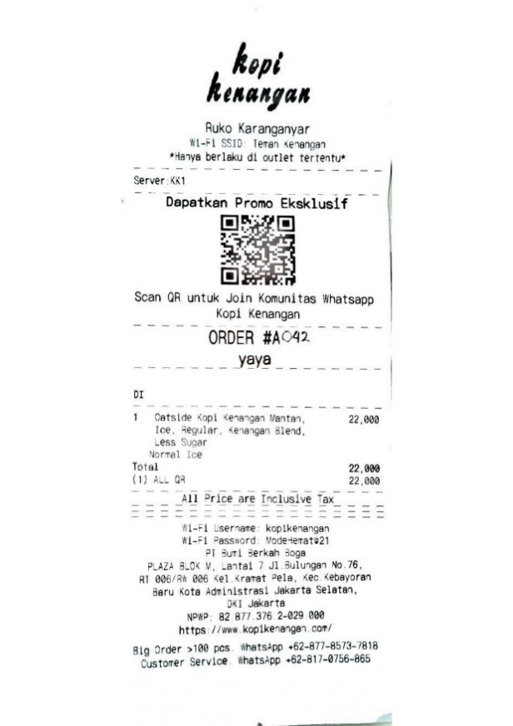
Analisis sistem dan data dilakukan untuk memahami alur proses bisnis serta kebutuhan data yang harus dikelola oleh Sistem Pemesanan Kopi Kenangan. Tahap ini berfokus pada analisis nota transaksi pemesanan kopi yang digunakan sebagai sumber utama data awal sebelum dirancang ke dalam bentuk basis data terstruktur.
Gambar 1 Nota Transaksi Kopi Kenangan
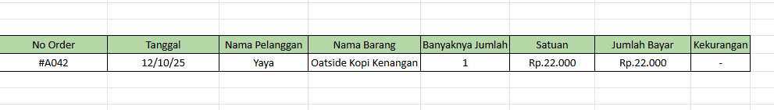
Nota transaksi memuat informasi penting seperti nomor order, tanggal transaksi, nama pelanggan, nama produk, jumlah pembelian, harga satuan, total pembayaran, serta informasi pembayaran. Data-data tersebut merepresentasikan proses pemesanan mulai dari pelanggan melakukan pemesanan hingga transaksi diselesaikan. Berdasarkan hasil analisis nota transaksi, sistem perlu mengelola beberapa jenis data utama, yaitu data pelanggan, data produk, dan data transaksi pemesanan.

Tabell 1Unnormalized Kopi Kenangan
Gambar diatas menyajikan hasil analisis data dari nota transaksi yang telah diubah ke dalam bentuk tabel analisis. Analisis ini bertujuan untuk mengidentifikasi atribut-atribut data yang relevan dan menentukan pemecahan data ke dalam tabel-tabel yang terpisah agar lebih efisien, konsisten, dan mudah dikelola dalam sistem basis data.

3.2 Perancangan Basis Data
Perancangan basis data dilakukan sebagai tahap lanjutan setelah analisis sistem dan data transaksi. Tahap ini bertujuan untuk menyusun struktur basis data yang terorganisasi dengan baik, meminimalkan redundansi data, serta mendukung proses pengolahan data secara efisien. Perancangan basis data mengacu pada hasil analisis nota transaksi dan dilakukan berdasarkan prinsip normalisasi hingga bentuk normal ketiga (3NF) [6].

3.2.1 Perancangan Tabel dan Struktur Data
Berdasarkan hasil analisis data transaksi, diperoleh tiga tabel utama yang digunakan dalam Sistem Pemesanan Kopi Kenangan, yaitu Tabel Pelanggan, Tabel Barang, dan Tabel Transaksi. Setiap tabel dirancang untuk menyimpan data yang spesifik sesuai dengan fungsinya masing-masing.
  - Tabel Barang
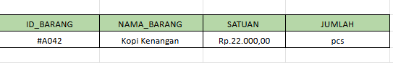
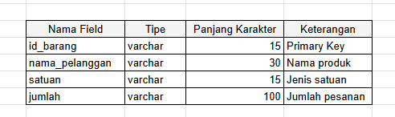
Tabel Barang berfungsi untuk menyimpan informasi mengenai daftar produk atau menu kopi yang dijual. Tabel ini menjadi data referensi utama produk dalam sistem. Atribut yang terdapat pada Tabel Barang meliputi id_barang sebagai primary key, nama_barang, satuan harga produk, serta jenis satuan penjualan. Struktur Tabel Barang ditampilkan pada Gambar dibawah ini :
Tabell 2Struktur dan data Tabel Barang

  - Tabel Transaksi
Tabel Transaksi berfungsi untuk mencatat setiap aktivitas transaksi pemesanan kopi yang dilakukan oleh pelanggan. Tabel ini mencatat informasi seperti id_transaksi sebagai primary key, nama pelanggan, nama produk, harga satuan, jumlah pembelian, tanggal transaksi, dan total pembayaran. Tabel Transaksi berperan sebagai tabel utama karena menghubungkan data pelanggan dan data produk dalam satu transaksi pemesanan. Struktur dan contoh data Tabel Transaksi ditunjukkan pada Gambar dibawah ini :

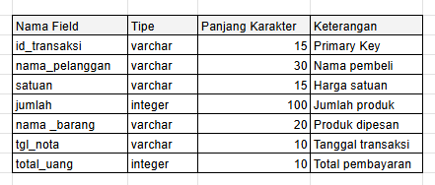

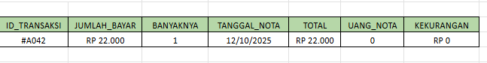
Tabell 3Struktur dan data tabel Transaksi
  - Tabel Pelanggan
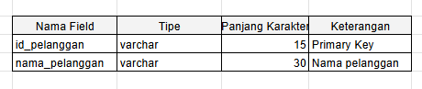
Tabel Pelanggan digunakan untuk menyimpan informasi pelanggan yang melakukan pemesanan kopi. Tabel ini berfungsi untuk mengidentifikasi pelanggan serta memudahkan pelacakan riwayat transaksi berdasarkan data pelanggan. Atribut utama pada Tabel Pelanggan meliputi id_pelanggan sebagai primary key dan nama_pelanggan. Struktur dan contoh data Tabel Pelanggan ditampilkan pada Gambar dibawah ini :

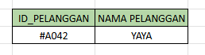
Tabell 4Struktur dan data Tabel Pelanggan

3.2.2 Relasi Antar Tabel dan Kardinalitas
Relasi antar tabel merupakan bagian penting dalam perancangan basis data karena berfungsi untuk menggambarkan hubungan logis antar entitas yang terlibat dalam sistem. Relasi ini dibentuk berdasarkan hasil analisis data transaksi serta proses normalisasi hingga bentuk normal ketiga (3NF). Dalam Sistem Pemesanan Kopi Kenangan, relasi antar tabel digunakan untuk memastikan bahwa setiap data transaksi dapat ditelusuri dengan jelas, terhindar dari duplikasi, serta menjaga konsistensi dan integritas data antar tabel yang saling berhubungan.
Pembentukan relasi dilakukan dengan memanfaatkan primary key (PK) sebagai identitas unik setiap tabel dan foreign key (FK) sebagai penghubung antar tabel. Selain itu, setiap relasi memiliki derajat kardinalitas tertentu yang menunjukkan jumlah keterhubungan antar entitas, seperti satu-ke-satu (1:1) atau satu-ke-banyak (1:N). Penentuan relasi dan kardinalitas yang tepat berperan penting dalam menjaga integritas referensial pada sistem basis data relasional [6].
- Derajat Kardinalitas
Berdasarkan hasil analisis terhadap Tabel Pelanggan, Tabel Transaksi, dan Tabel Barang, dapat disimpulkan bahwa hubungan antar entitas dalam sistem pemesanan kopi sebagian besar memiliki derajat kardinalitas satu-ke-banyak (1:N). Derajat kardinalitas ini disesuaikan dengan alur proses bisnis penjualan kopi, di mana satu entitas dapat berhubungan dengan lebih dari satu data pada entitas lain. Derajat kardinalitas yang diterapkan bertujuan untuk:
- Menyesuaikan struktur basis data dengan kondisi nyata proses transaksi.
- Memudahkan proses pencatatan dan pelacakan data transaksi.
- Menghindari terjadinya redundansi data akibat pengulangan penyimpanan informasi yang sama.
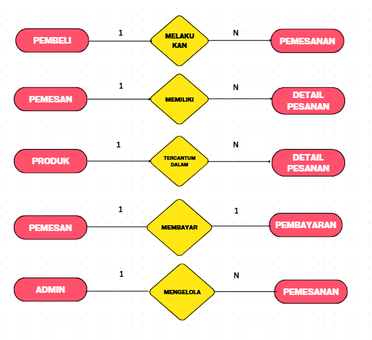
Secara visual, derajat kardinalitas antar entitas pada Sistem Pemesanan Kopi Kenangan ditunjukkan melalui diagram kardinalitas yang menggambarkan hubungan antar tabel.
Gambar 2 Diagram Kardinalitas Antar Entitas
Penerapan kardinalitas 1:N pada sistem ini memungkinkan satu pelanggan melakukan banyak transaksi, serta satu produk dapat muncul dalam beberapa transaksi yang berbeda, tanpa harus menyimpan ulang data pelanggan maupun produk pada setiap transaksi [6].
- Relasi Antar Tabel
Relasi antar tabel dalam Sistem Pemesanan Kopi Kenangan dibentuk berdasarkan hasil analisis nota transaksi dan proses normalisasi data. Setiap tabel utama, yaitu Tabel Pelanggan, Tabel Transaksi, dan Tabel Barang, saling terhubung secara logis melalui penggunaan primary key dan foreign key.
  - Relasi Tabel Pelanggan dengan Tabel Transaksi (1:N)
Relasi ini menunjukkan bahwa satu pelanggan dapat melakukan lebih dari satu transaksi pemesanan pada waktu yang berbeda, sedangkan setiap transaksi hanya terkait dengan satu pelanggan. Hubungan ini memungkinkan sistem menyimpan riwayat transaksi pelanggan secara terstruktur tanpa terjadi pengulangan data pelanggan.
  - Relasi Tabel Transaksi dengan Tabel Barang (1:N)
Relasi ini menggambarkan bahwa satu transaksi dapat melibatkan satu atau lebih produk yang dibeli oleh pelanggan. Hubungan ini memungkinkan pencatatan detail produk pada setiap transaksi secara jelas dan terpisah.
  - Relasi Tabel Barang dengan Tabel Transaksi (1:N)
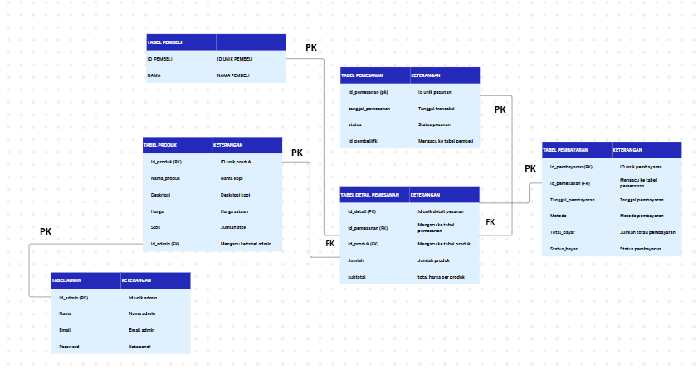
Relasi ini menunjukkan bahwa satu produk dapat muncul pada banyak transaksi yang berbeda. Dengan relasi ini, data produk cukup disimpan satu kali sehingga perubahan data produk tidak memengaruhi data transaksi yang telah terjadi.
Gambar 3Diagram Relasi Antar Tabel
Penentuan relasi dan kardinalitas ini bertujuan untuk menjaga integritas referensial antar tabel serta memastikan bahwa data transaksi tersimpan secara konsisten dan terstruktur [6].

3.2.3 Entity Relationship Diagram (ERD)
Entity Relationship Diagram (ERD) digunakan untuk memodelkan struktur basis data secara visual. ERD menggambarkan entitas, atribut, serta hubungan antar entitas yang terdapat dalam Sistem Pemesanan Kopi Kenangan.
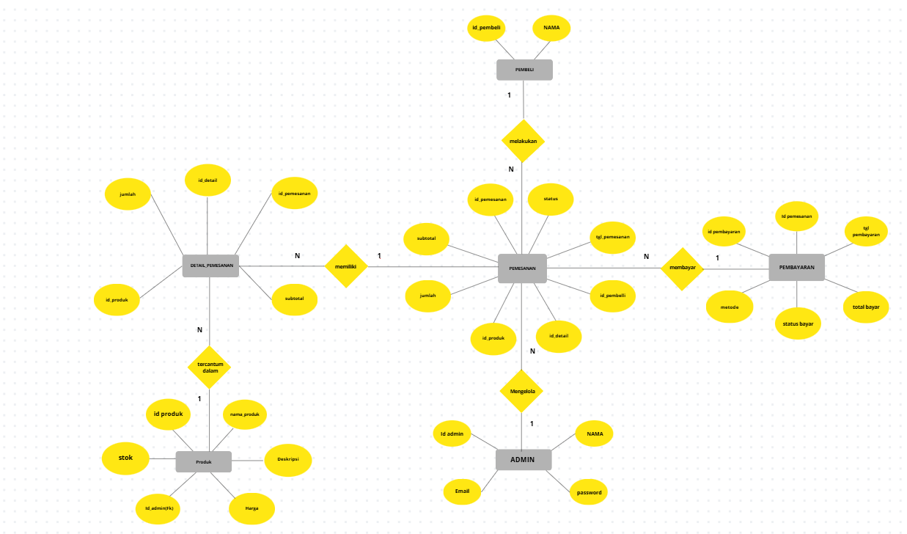
Entitas utama yang dimodelkan dalam ERD meliputi Pelanggan, Barang, dan Transaksi. ERD dirancang berdasarkan hasil perancangan tabel dan relasi yang telah ditentukan sebelumnya. Gambar ERD Sistem Pemesanan Kopi Kenangan disajikan pada Gambar dibawah ini :
Gambar 4Entiy Relationship Diagram

3.3 Implementasi Basis Data pada DBMS
Implementasi basis data dilakukan dengan menerapkan hasil perancangan ke dalam Database Management System (DBMS). DBMS yang digunakan dalam penelitian ini adalah MySQL dengan bantuan perangkat lunak MySQL Workbench. MySQL Workbench digunakan karena menyediakan fasilitas perancangan visual dan fitur forward engineering yang memudahkan proses konversi ERD menjadi struktur tabel fisik.
Tahapan implementasi meliputi pembuatan basis data, pendefinisian tabel sesuai dengan ERD, penentuan tipe data setiap atribut, serta penetapan primary key dan foreign key. Implementasi ini memastikan bahwa rancangan konseptual dapat diterapkan secara nyata dan siap digunakan dalam pengelolaan data pemesanan kopi [4].

3.4 Implementasi SQL
Setelah struktur basis data berhasil diterapkan ke dalam DBMS MySQL, tahap selanjutnya adalah melakukan pengelolaan basis data menggunakan Structured Query Language (SQL). SQL merupakan bahasa standar yang digunakan pada sistem basis data relasional untuk mendefinisikan struktur data, memanipulasi data, serta mengendalikan transaksi agar data tetap konsisten dan terjaga integritasnya.
Pada Sistem Pemesanan Kopi Kenangan, SQL digunakan untuk membangun tabel sesuai perancangan, memasukkan data transaksi, serta melakukan pengujian melalui query untuk memastikan bahwa relasi antar tabel berjalan dengan benar. Penggunaan SQL pada tahap ini juga bertujuan untuk membuktikan bahwa rancangan basis data yang telah dibuat dapat diimplementasikan dan berfungsi secara nyata dalam sistem [7].

3.4.1 Implementasi Data Definition Language (DDL)
Data Definition Language (DDL) digunakan untuk mendefinisikan dan membentuk struktur basis data. Perintah DDL berfungsi untuk membuat basis data dan tabel-tabel yang diperlukan sesuai dengan Entity Relationship Diagram (ERD) yang telah dirancang sebelumnya. Pada sistem ini, perintah DDL digunakan untuk:
  - Membuat basis data Sistem Pemesanan Kopi Kenangan
  - Membuat tabel Pelanggan, Barang, Transaksi, dan tabel pendukung lainnya
  - Menentukan primary key sebagai identitas unik setiap tabel
  - Menetapkan foreign key untuk membangun relasi antar tabel
Penerapan primary key dan foreign key bertujuan untuk menjaga integritas referensial sehingga hubungan antar data tetap konsisten dan tidak terjadi kesalahan relasi [3].
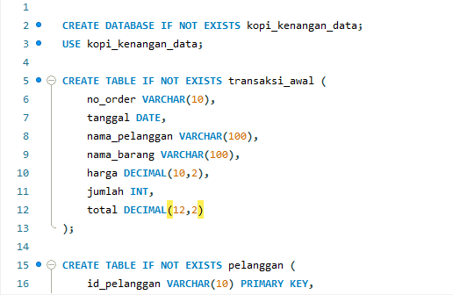
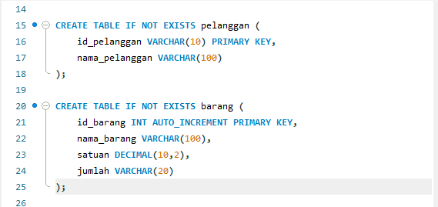
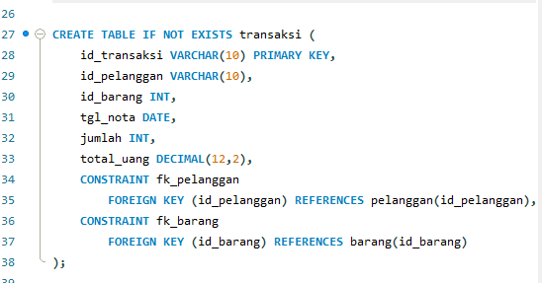

3.4.2 Implementasi Data Manipulation Language (DML)
Data Manipulation Language (DML) digunakan untuk mengelola data yang tersimpan di dalam tabel. Perintah DML memungkinkan sistem untuk melakukan proses penambahan, pengambilan, dan pengolahan data transaksi pemesanan kopi. Pada Sistem Pemesanan Kopi Kenangan, DML digunakan untuk:
- Menambahkan data pelanggan ke dalam tabel Pelanggan
- Menambahkan data produk ke dalam tabel Barang
- Mencatat transaksi pemesanan ke dalam tabel Transaksi
- Menampilkan data transaksi menggunakan perintah SELECT
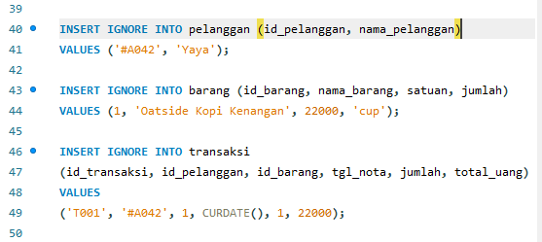
Penggunaan DML memungkinkan data transaksi disimpan secara terstruktur dan dapat diakses kembali untuk keperluan laporan maupun pengujian sistem. Proses ini menjadi bagian penting dalam memastikan bahwa basis data mampu mengelola data operasional secara efektif [3].

3.4.3 Implementasi Transaction Control Language (TCL)
Transaction Control Language (TCL) digunakan untuk mengendalikan proses transaksi dalam basis data agar tetap konsisten dan aman. Perintah TCL sangat penting terutama pada sistem yang melibatkan transaksi pembayaran, karena kesalahan dalam penyimpanan data dapat menyebabkan ketidaksesuaian informasi. Pada sistem pemesanan kopi ini, perintah TCL yang digunakan meliputi:
- Commit, untuk menyimpan perubahan data secara permanen ke dalam basis data
- Rollback, untuk membatalkan perubahan data apabila terjadi kesalahan pada proses transaksi
Penerapan TCL membantu memastikan bahwa setiap transaksi pemesanan dan pembayaran hanya akan tersimpan apabila seluruh proses berhasil dijalankan dengan benar. Hal ini penting untuk menjaga konsistensi data transaksi dan menghindari kehilangan atau duplikasi data [6].
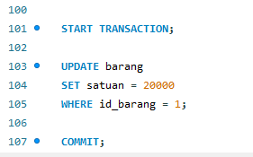

3.5 Pengujian dan Query SQL
Tahap pengujian dilakukan untuk memastikan bahwa struktur basis data, relasi antar tabel, serta data yang tersimpan telah berjalan sesuai dengan perancangan. Pengujian ini dilakukan dengan menjalankan beberapa query SQL yang melibatkan lebih dari satu tabel, sehingga dapat diketahui apakah relasi primary key dan foreign key telah berfungsi dengan baik.
Pengujian basis data menggunakan query SQL juga bertujuan untuk membuktikan bahwa sistem mampu menghasilkan informasi yang dibutuhkan, seperti data transaksi pelanggan, laporan penjualan, dan rekapitulasi data. Pengujian melalui query relasional merupakan tahap penting untuk memastikan keandalan dan konsistensi basis data sebelum sistem digunakan secara operasional [8].

3.5.1 Pengujian Query JOIN
Query JOIN digunakan untuk menggabungkan data dari dua atau lebih tabel yang saling berelasi. Pada Sistem Pemesanan Kopi Kenangan, JOIN digunakan untuk menampilkan informasi transaksi secara lengkap dengan menggabungkan tabel Pelanggan, Transaksi, Detail Transaksi, dan Barang.
Penggunaan JOIN memungkinkan sistem menampilkan data seperti nama pelanggan, nama produk, jumlah pembelian, serta total pembayaran dalam satu hasil query. Hal ini membuktikan bahwa relasi antar tabel telah dirancang dan diimplementasikan dengan benar. JOIN merupakan komponen penting dalam basis data relasional karena memungkinkan pengambilan data terintegrasi tanpa harus melakukan pengulangan data pada setiap tabel [7].
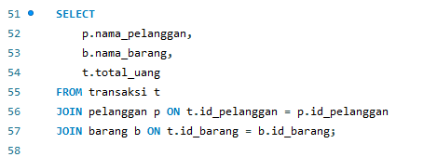

3.5.2 Pengujian Query GROUP BY dan HAVING
Query GROUP BY digunakan untuk mengelompokkan data berdasarkan atribut tertentu, sedangkan HAVING digunakan untuk memberikan kondisi pada hasil pengelompokan tersebut. Pada Sistem Pemesanan Kopi Kenangan, query ini dimanfaatkan untuk menganalisis data transaksi pelanggan dan total nilai pembelian yang dilakukan.
Penggunaan GROUP BY memungkinkan sistem mengelompokkan transaksi berdasarkan nama pelanggan sehingga dapat diketahui jumlah transaksi yang dilakukan oleh masing-masing pelanggan. Hal ini berguna untuk melihat aktivitas pelanggan serta menganalisis tingkat frekuensi pembelian dalam sistem. Query GROUP BY pada penelitian ini ditunjukkan pada Gambar 3.x yang menampilkan jumlah transaksi setiap pelanggan.
Sementara itu, klausa HAVING digunakan untuk melakukan penyaringan terhadap hasil agregasi, misalnya hanya menampilkan pelanggan dengan total pembelian di atas nilai tertentu. Dalam sistem ini, HAVING diterapkan untuk menampilkan pelanggan yang memiliki total belanja lebih dari Rp20.000. Penggunaan GROUP BY dan HAVING membantu sistem dalam menghasilkan informasi analitis yang relevan untuk kebutuhan evaluasi penjualan dan pengambilan keputusan [7].

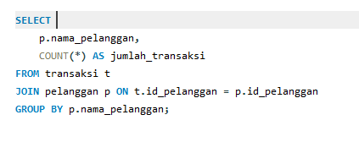
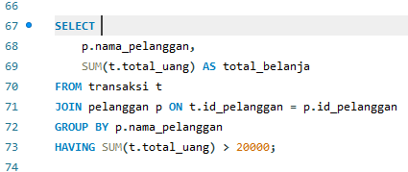

3.5.3 Pengujian Query Agregasi
Query agregasi digunakan untuk mengolah data transaksi sehingga menghasilkan informasi yang lebih bermakna. Pada sistem basis data Kopi Kenangan ini, pengujian query agregasi difokuskan pada penggunaan subquery dan view sebagai bentuk pengolahan data lanjutan. Penerapan query agregasi ini bertujuan untuk memastikan bahwa basis data mampu mendukung kebutuhan analisis data transaksi secara efektif.
- Sub Query
Subquery merupakan query yang diletakkan di dalam query utama dan digunakan untuk mengambil data berdasarkan hasil query lain. Pada sistem ini, subquery digunakan untuk menampilkan data barang yang telah tercatat dalam tabel transaksi. Dengan demikian, hanya barang yang benar-benar terlibat dalam transaksi yang akan ditampilkan.
Penggunaan subquery ini membantu menyaring data secara lebih spesifik dan efisien, serta menunjukkan bahwa sistem basis data mampu melakukan pemrosesan data bertingkat. Hal ini penting dalam mendukung kebutuhan analisis data transaksi pada skala yang lebih besar, di mana keterkaitan antar tabel menjadi faktor utama dalam pengambilan informasi.
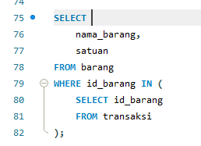

- View
View merupakan tabel virtual yang dibentuk dari hasil query tertentu tanpa menyimpan data secara fisik di dalam basis data. Pada sistem ini, view digunakan untuk menyajikan laporan transaksi yang menggabungkan data dari tabel pelanggan, barang, dan transaksi.
Penerapan view bertujuan untuk mempermudah proses penampilan data transaksi secara terstruktur dan konsisten tanpa harus menuliskan query JOIN berulang kali. Dengan adanya view, proses pelaporan menjadi lebih efisien serta membantu pengguna dalam memperoleh informasi transaksi secara cepat dan akurat. Hal ini menunjukkan bahwa sistem basis data tidak hanya berfungsi sebagai media penyimpanan data, tetapi juga mampu mendukung penyajian informasi yang siap digunakan [9].

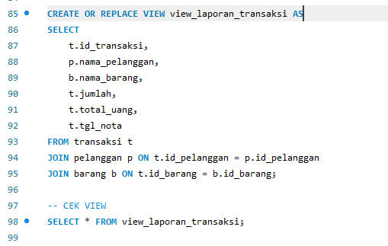

BAB IV
PENUTUP

4.1 Ringkasan Pengujian dan Query Sistem
Pengujian sistem basis data dilakukan untuk memastikan bahwa struktur tabel, relasi antar tabel, serta perintah SQL yang digunakan telah berjalan sesuai dengan rancangan. Pengujian difokuskan pada penggunaan query Structured Query Language (SQL) yang meliputi query JOIN, GROUP BY, HAVING, fungsi agregasi, serta pengelolaan transaksi.
Query JOIN digunakan untuk menggabungkan data dari beberapa tabel yang saling berelasi, seperti tabel Pelanggan, Transaksi, Detail Pemesanan, dan Produk, sehingga informasi transaksi dapat ditampilkan secara lengkap dan terintegrasi. Selain itu, query GROUP BY dan HAVING digunakan untuk mengelompokkan data transaksi dan menampilkan hasil perhitungan tertentu, seperti total penjualan per produk. Fungsi agregasi seperti SUM dan COUNT digunakan untuk menghitung total transaksi dan jumlah pemesanan.
No | Fitur yang diuji | Skenario pengujian | Hasil yang diharapkan | Hasil pengujian | Keterangan
1. | Pembuatan Database | Menjalankan perintah CREATE DATABASE | Database berhasil dibuat | Berhasil | Sesuai
2. | Pembuatan Tabel | Menjalankan CREATE TABLE pelanggan, barang, transaksi | Tabel terbentuk sesuai ERD | Berhasil | Sesuai
3. | Relasi Tabel | Penerapan Foreign Key | Relasi antar tabel terbentuk | Berhasil | Sesuai
4. | Insert Data | Menjalankan INSERT data pelanggan dan transaksi | Data tersimpan di tabel | Berhasil | Sesuai
5. | Query JOIN | Menampilkan data pelanggan & transaksi | Menampilkan data pelanggan & transaksi | Berhasil | Sesuai
6. | Query Agregasi | SUM dan COUNT transaksi | SUM dan COUNT transaksi | Berhasil | Sesuai
7. | Subquery | Menampilkan barang yang pernah ditransaksikan | Data tampil benar | Berhasil | Sesuai
8. |  | Menampilkan laporan transaksi | View dapat diakses | Berhasil | Sesuai
  View
9. | TCL | COMMIT dan ROLLBACK | Perubahan sesuai skenario | Berhasil | Sesuai
Tabell 5Hasil Pengujian Sistem
Berdasarkan hasil pengujian yang telah dilakukan, seluruh perintah SQL dapat dieksekusi dengan baik tanpa menimbulkan kesalahan. Relasi antar tabel berjalan sesuai dengan perancangan ERD, serta query JOIN, agregasi, subquery, dan view berhasil menampilkan data yang sesuai dengan skenario pengujian.
Hasil pengujian ini menunjukkan bahwa sistem basis data Pemesanan Kopi Kenangan telah mampu menyimpan, mengelola, dan menampilkan data transaksi secara akurat dan konsisten.

4.2 Kendala dan Perbaikan Sistem
Selama proses perancangan dan implementasi sistem basis data, terdapat beberapa kendala yang ditemui. Salah satu kendala utama adalah penyesuaian struktur tabel agar dapat merepresentasikan data transaksi secara fleksibel tanpa terjadi redundansi data. Selain itu, penentuan relasi antar tabel juga memerlukan ketelitian agar integritas referensial tetap terjaga.
Untuk mengatasi kendala tersebut, dilakukan proses normalisasi hingga bentuk normal ketiga (3NF) serta penerapan primary key dan foreign key pada setiap tabel. Perbaikan ini bertujuan untuk memastikan bahwa setiap data tersimpan secara terstruktur dan mudah dikelola. Dengan perbaikan tersebut, sistem basis data dapat berjalan lebih stabil dan mendukung proses pengolahan data transaksi secara efisien.

4.3 Kesimpulan
Berdasarkan hasil perancangan, implementasi, dan pengujian yang telah dilakukan, dapat disimpulkan bahwa sistem basis data Pemesanan Kopi Kenangan berhasil dirancang dan diimplementasikan sesuai dengan kebutuhan proses bisnis. Sistem mampu mengelola data pelanggan, produk, transaksi, dan pembayaran secara terstruktur dan terintegrasi.
Penggunaan MySQL sebagai DBMS serta penerapan SQL dalam pengelolaan data memungkinkan sistem menghasilkan informasi transaksi dan laporan penjualan secara akurat. Dengan demikian, sistem basis data yang dibangun telah memenuhi tujuan pembelajaran mata kuliah Pemrograman Basis Data serta dapat dijadikan sebagai dasar pengembangan sistem yang lebih kompleks di masa mendatang.

4.4 Saran Pengembangan
Sistem basis data yang telah dirancang masih dapat dikembangkan lebih lanjut. Pengembangan selanjutnya dapat dilakukan dengan menambahkan antarmuka aplikasi berbasis web atau mobile agar sistem lebih mudah digunakan oleh pengguna. Selain itu, penerapan fitur keamanan data dan pengelolaan hak akses pengguna juga disarankan untuk meningkatkan keandalan sistem.
Optimalisasi performa basis data, seperti penggunaan indeks dan pengelolaan query yang lebih kompleks, juga dapat diterapkan apabila sistem digunakan dalam skala data yang lebih besar. Dengan pengembangan tersebut, sistem diharapkan dapat memberikan manfaat yang lebih optimal bagi pengelolaan data pemesanan kopi.

LAMPIRAN

  - Tautan Repository Github
Link : https://github.com/Kuri3275/Projek-UAS-Basis-Data
Ringkasan Struktur Folder :
Projek-UAS-Basis-Data/
│
├── Laporan/
│ ├── Perancangan Basis Data Sistem Kopi Kenangan.pdf
│ └── Perancangan Basis Data Sistem Kopi Kenangan.docx
│
├── SQL/
│ └── Fiks_kopi_kenangan_data.sql
│
├── Poster/
│ └── Poster Basis Data Sistem Kopi Kenangan.pdf
│
└── README.md
  - Screenshoot Implementasi Database

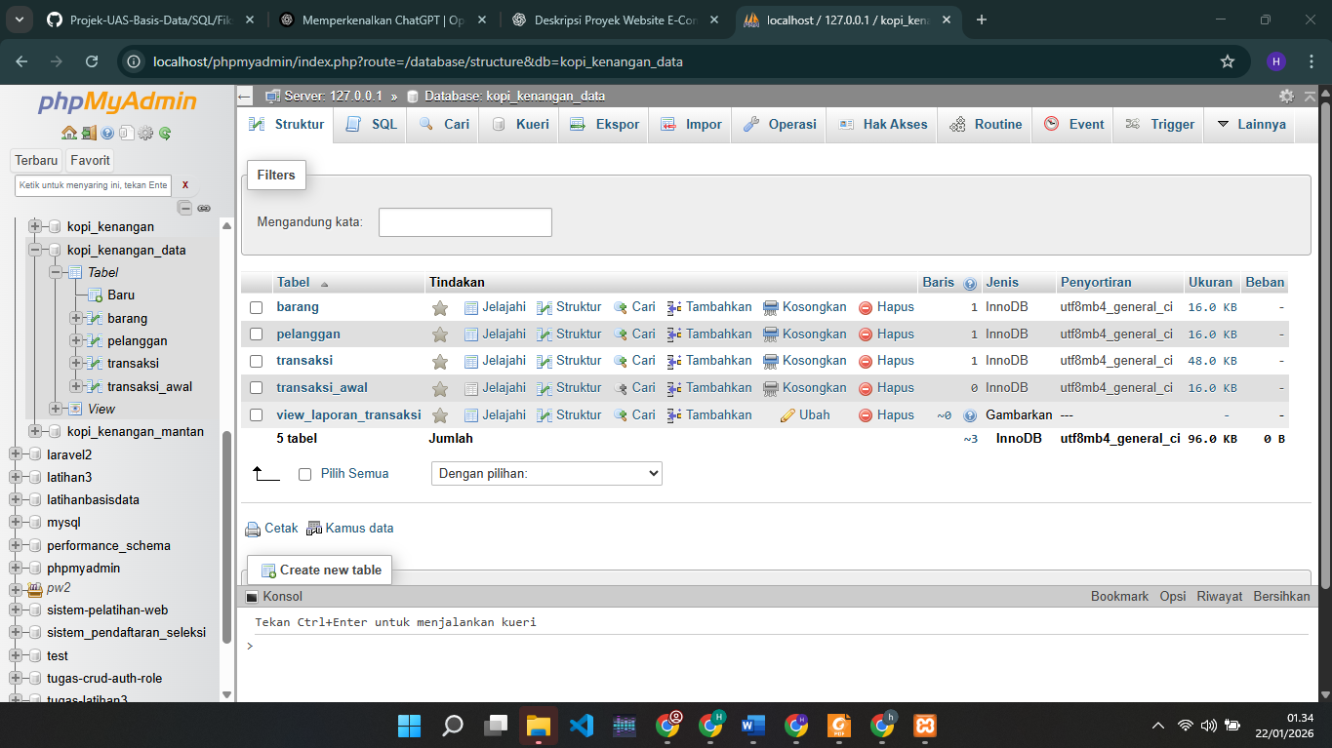

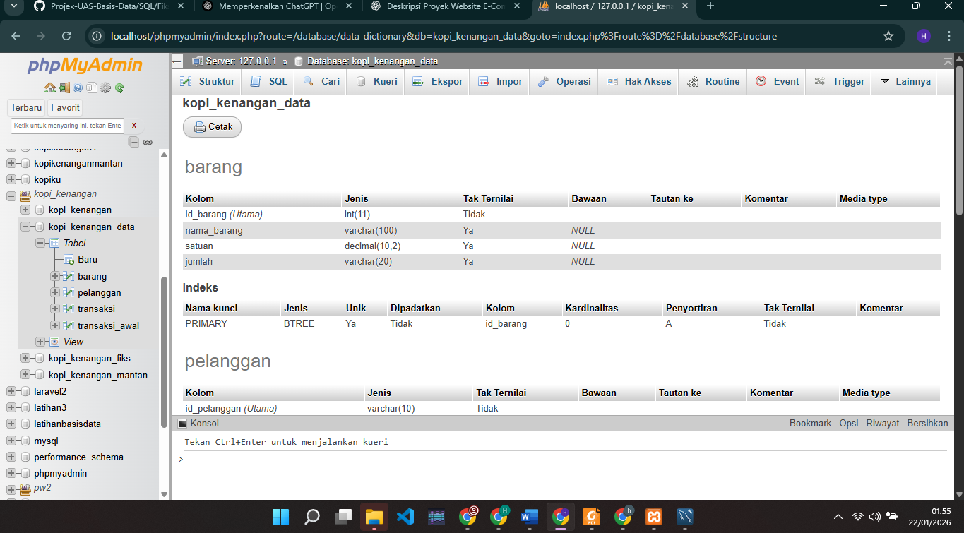

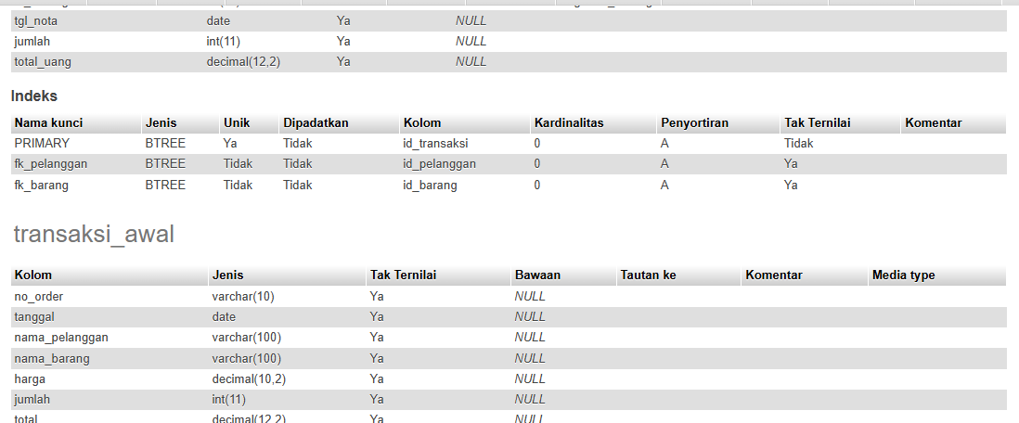

  - Hasil Eksekusi Query

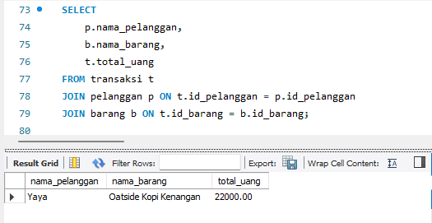

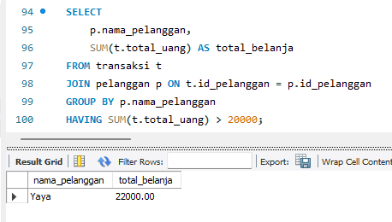
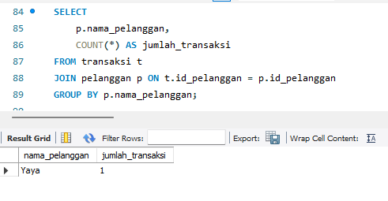

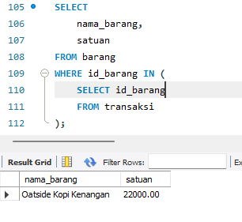

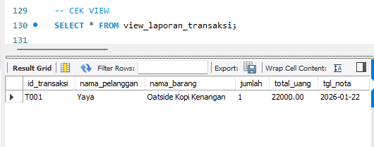

  - Script SQL Lengkap
Script SQL lengkap tersedia pada folder/sql di repository Github

DAFTAR PUSTAKA

[1] R. Elmasri dan S. B. Navathe, Fundamentals of Database Systems, 7th ed. Pearson Education, 2020.
[2] A. Silberschatz, H. F. Korth, dan S. Sudarshan, Database System Concepts, 7th ed. McGraw-Hill Education, 2020.
[3] R. D. Irawan, Pengantar Basis Data dan SQL, Modul Perkuliahan, 2023.
[4] Oracle Corporation, MySQL 8.0 Reference Manual, 2023.
[5] Connolly, T. dan Begg, C., Database Systems: A Practical Approach to Design, Implementation, and Management, 6th ed. Pearson, 2019.
[6] Date, C. J., An Introduction to Database Systems, 8th ed. Pearson, 2020.
[7] Welling, L. dan Thomson, L., PHP and MySQL Web Development, 5th ed. Addison-Wesley, 2021.
[8] S. Ramadhan et al., “Implementasi Sistem Basis Data Transaksi Menggunakan MySQL,” Jurnal Teknologi Informasi, vol. 7, no. 2, pp. 45–52, 2022.
[9] Kadir, A., Dasar Pemrograman Database Menggunakan MySQL, Andi Offset, 2021.

